Docenthandleiding – Burgerberaad: De helm van Kessel
Informatie
TV: Tijd van Grieken en Romeinen
KA: De groei van het Romeinse imperium waardoor de Grieks-Romeinse cultuur zich in Europa verspreidde.
De confrontatie tussen de Grieks-Romeinse cultuur en de Germaanse cultuur van Noordwest-Europa.
Tijdsduur: 60 minuten
Overlap met Burgerschap en erfgoededucatie.

Leerdoelen
- De leerling herkent dat archeologische vondsten meerdere betekenissen kunnen hebben (praktisch vs. symbolisch).
- De leerling oefent met luisteren, meningsvorming en argumenteren in een beraad.
- De leerling leert dat erfgoed waarde heeft voor de samenleving.
- De leerling reflecteert kritisch op de omgang met erfgoed nu (musea, subsidie, toegankelijkheid).

Werkwijze (60 minuten)
- Introductie (10 min): Laat een afbeelding van de helm zien, vertel kort over de vondst.
- Tabel invullen (10 min): Leerlingen verzamelen argumenten gebruiksvoorwerp vs. statussymbool.
- Stellingen bespreken (20 min): In groepjes van 5–6 leerlingen.
  - Iedere leerling geeft kort een mening bij de stelling.
  - De groep noteert argumenten.
- Burgerberaad (15 min): Groep formuleert een gezamenlijk advies.
- Afsluiting (5 min): Bespreek klassikaal enkele adviezen.

Argumenten uit de tekst
Voor gebruiksvoorwerp:
- Helm is stevig, metaal, geschikt voor bescherming.
- Romeinse helmen werden gebruikt in veldslagen.
- Gevonden samen met militaire objecten.
Voor statussymbool:
- Helm rijk versierd → eerder prestige dan praktisch.
- Alleen voor elite/officieren, niet gewone soldaten.
- Mogelijk ritueel offer of symbool van macht.

Extra stellingen (burgerschap / erfgoed)
- Erfgoed moet vooral bewonderd worden in musea vs. blijven waar het gevonden is.
- Onderwijs moet erfgoed meer gebruiken in lessen.
- Erfgoed gaat niet alleen over prachtstukken (zoals de helm), maar ook over gewone gebruiksvoorwerpen.

Extra hulp bij argumenteren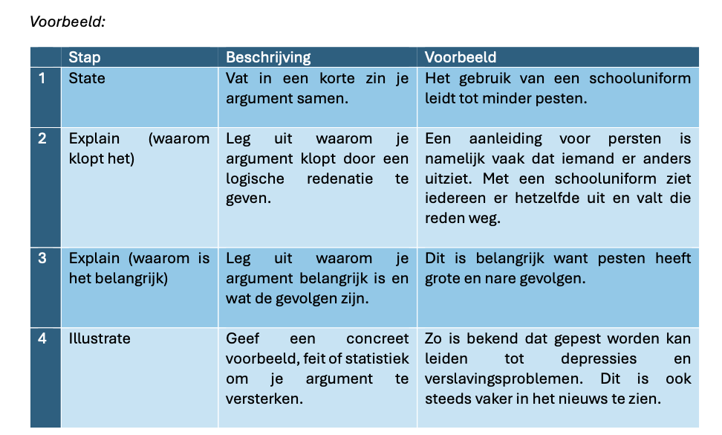
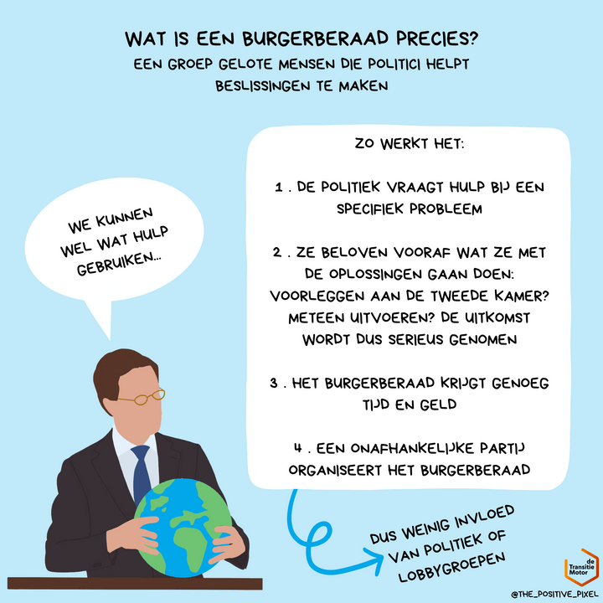 Letterlijk van: https://burgerberaad.nu/wat-is-een-burgerberaad/

